様式第10号(第16条関係)
（表）
 | 決定年度 |  | 世帯番号 |  | 受益者番号 |  |  | 整理番号
下水道事業受益者負担金減免申請書

年 月 日

燕市長 様

受益者 住 所
氏 名
(署 名)
(自署によらない場合は、押印が必要です。)
電話番号 － －

次の理由により下水道事業受益者負担金の減免を受けたいので、燕市下水道事業受益者負担に関する条例施行規則第16条第1項の規定により申請します。

土地の所在地 |  | 現況地目 |  | 地 積(㎡) |  |  | 備 考
減免を受けようとする理由

太枠内のみ記入してください。  ※見取図（略図）を裏面に記してください。 |  |  |  |  |  | 承 認 ・ 不承認

（裏）
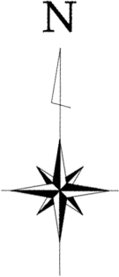
見取図（略図）

